Мастер-класс «Голубь Мира» в технике оригами.
Голубь Мира – очень изящная модель оригами. Автор её – Эллис Грей. При этом модель достаточно простая.
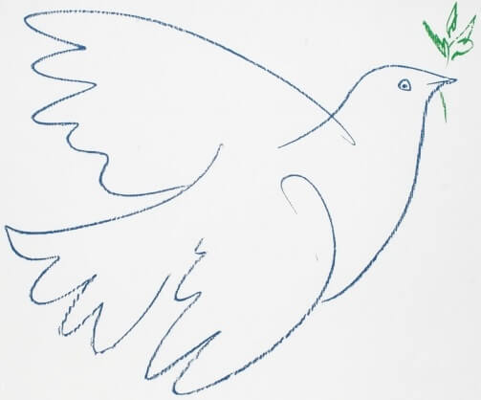
Слово оригами пришло к нам из Японии, оно состоит из 2-х слов: «ори» (сложенный), и «ками» (бумага). Занятия оригами - это конструирование поделок и игрушек для детей и взрослых из бумажного квадрата. Работы в этой технике отличаются по сложности, сегодня у нас простая поделка — голубь мира из бумаги. Голубь — это символическая птица. Мы знаем, что его изображение, то есть рисунок Пабло Пикассо, ещё с прошлого века стало символом мира, борьбы за мир во всём мире. Голубь мира обычно изображается в образе белой птицы, сжимающей в клюве пальмовую ветвь.
Будем делать оригами вот по этой схеме.
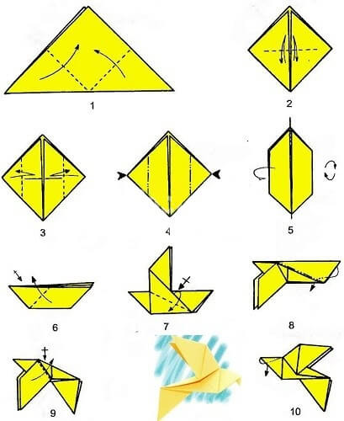
Вот такой красивый голубь, сделанный своими руками, у нас должен получиться. Голубей можно сделать как из белой бумаги, так и из цветной (очень подходит цветная бумага для принтера).  Я надеюсь, что мой мастер-класс будет полезен не только для детей, но и для взрослых! | 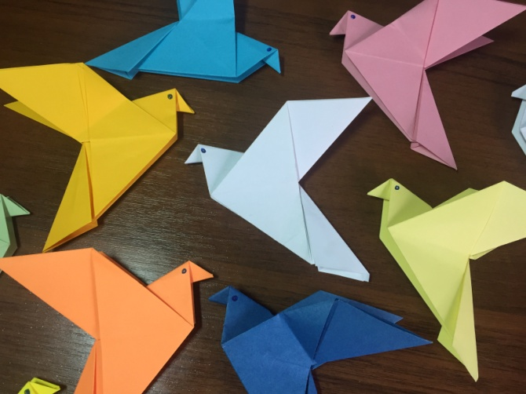
Для этой модели оригами вам нужен квадрат бумаги однотонного цвета. Сложите квадрат бумаги пополам по диагонали.  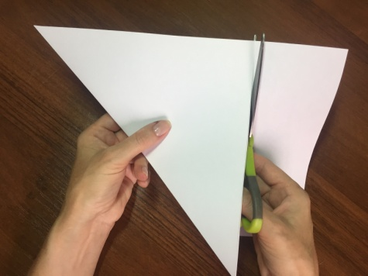 | И ещё раз сложим пополам, прижмём ногтем срез. Совмещаем чётко все углы  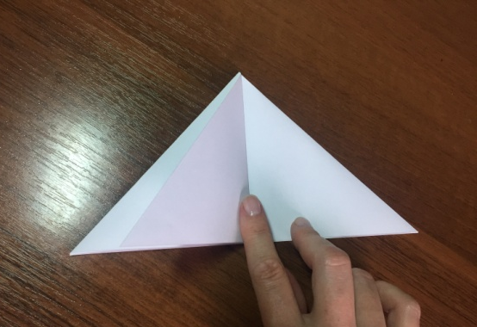
Переверните модель голубя оригами и повторите операцию с другой стороны.  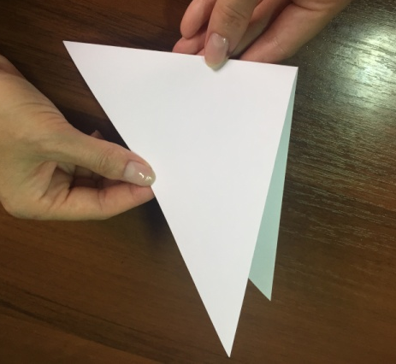 | Отогните нижний угол (один слой из двух) вверх до пересечения угла с верхней стороной треугольника.  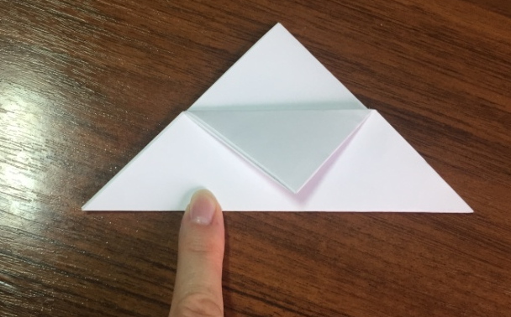
Повторите операцию с другой стороны | Раздвиньте складку сбоку и уберите внутрь образовавшийся треугольник. Загладьте получившиеся складки жестко.  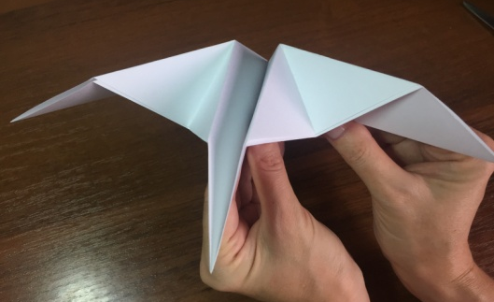
Далее, сгибаем заготовку пополам. Берём за хвостик и отгибаем его вверх.  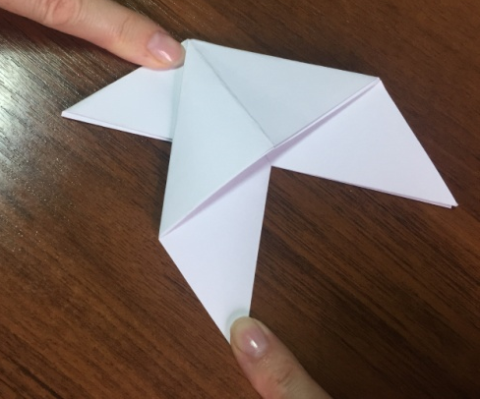 | Переворачиваем на другую сторону, и с другой стороны делаем тоже самое. Это будут крылья нашего голубя оригами.  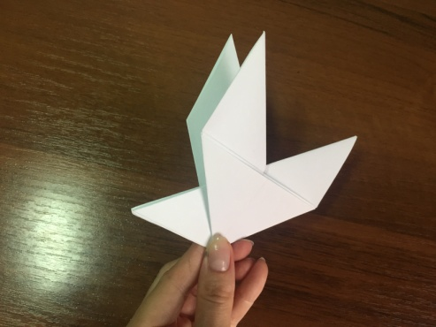
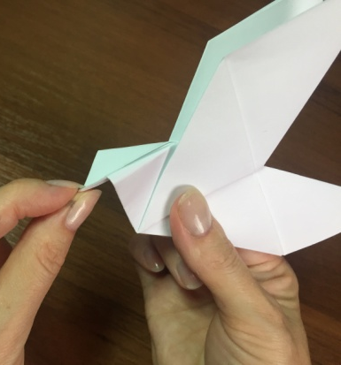  Дальше оформляем головку: поворачиваем кончик заготовки направо-налево, раскрываем голову и продавливаем пальцами, чтобы она стала объёмнее. | 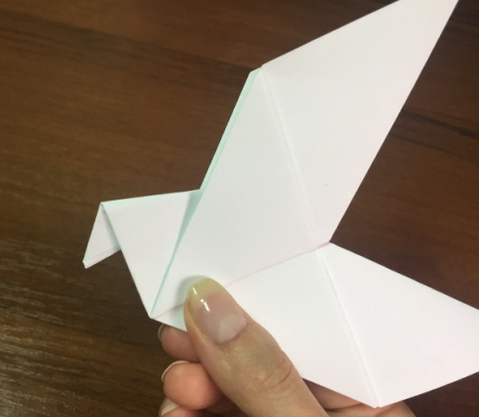
Делаем хвост голубя мира оригами. Отогните вбок заднюю часть заготовки, сделайте складку.  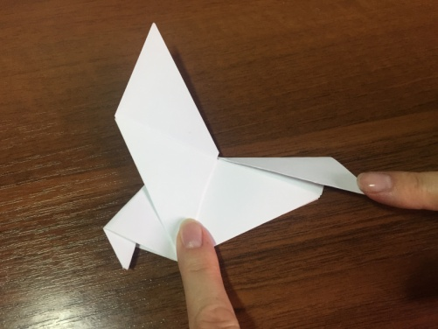 | 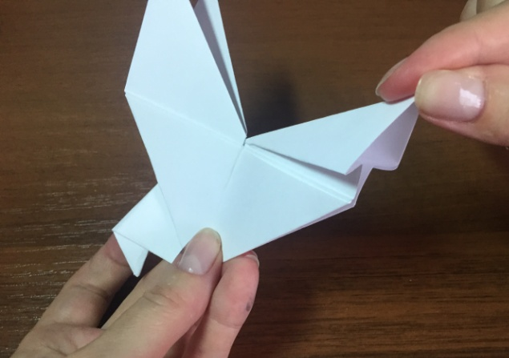
Разверните хвост перпендикулярно телу голубя, разглаживая центральную складку на хвосте.  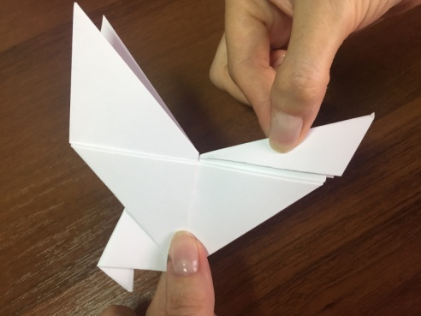 | Можно подрисовать глазик птице  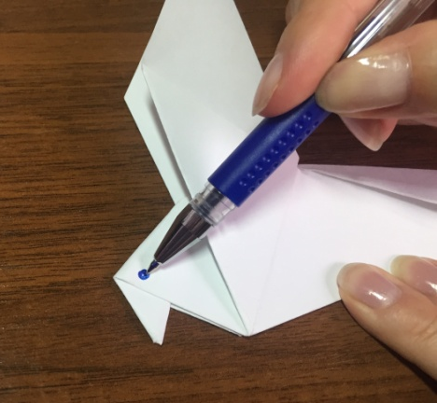
Наш голубь Мира готов!  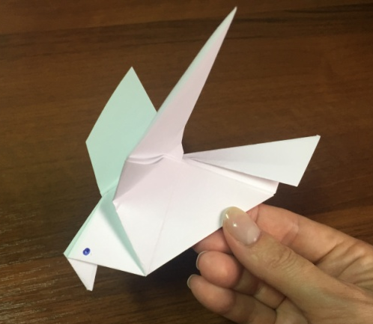 | 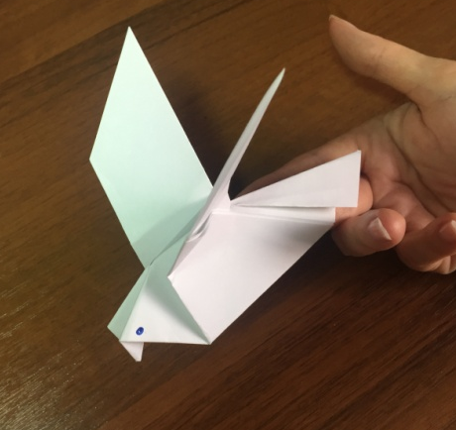

Данный мастер-класс приурочен к акции «Голубь Победы», посвящённой 75-й годовщине Великой Победы! Но также такой голубь будет отличным презентом на первое сентября, на последний звонок или 23 февраля. Модель голубя в технике оригами может пригодиться не только в работе с детьми, но и во взрослых событиях и мероприятиях. Например, панно с голубями может стать частью свадьбы. На заранее сложенных птичках гости могут писать пожелания молодоженам и наклеивать на общую открытку-плакат. Или в специальный альбомчик.
Творческих вам успехов!

Подготовила педагог дополнительного образования:
Сигарева Светлана Виталиевна.

